唯品会明星场景“刷屏式”营销
广 告 主：唯品会
所属行业：电商
执行时间：2020.11.06-2021.02
参选类别：视频整合营销类
营销背景
1、唯品会“女性”“服饰”“3折”三大标签深入人心
过往唯品会通过“正品特卖“（打折低价）和”女装”（经营主打）的差异化战略，在激烈的电商混战中杀出重围，站稳脚跟。多年营销让“女性”“服饰”“3折”的品牌标签，不断在消费者心智上积累，烙下了深刻的品牌印记！
2、重塑品牌定位，成唯品会品牌升级的最大挑战
随着生意规模的扩大，女性服饰不再满足作为第一梯队电商APP的需求，唯品会战略上需要将TA从女性拓展到广谱人群，货品从服饰拓展到全品类，特卖从3折沉淀为超值。打破标签，重塑品牌定位 “品牌特卖，就是超值”，将是唯品会2020下半年营销战略性调整的重大挑战！
营销目标
先破——品牌去标签化：
打破唯品会固有的“女性”“服饰”“3折”三大标签，在品牌营销上采取“去女性化”、“去服饰化”、“去3折化”策略，不再重点突出强调，而向“广谱人群”“全品类”“超值” 的更广、更全面、更综合性的方向发展。
后立——重塑品牌定位：
唯品会成立12年来，一直聚焦“品牌特卖”的商业模式，以服饰为核心品类为近3亿消费者提供低价的正品好货。2020下半年唯品会品牌定位要从“都是好牌子，天天有三折”重塑升级为“品牌特卖，就是超值”，沉淀品牌理念，提升用户的价值感，让消费者觉得“超值”不仅仅在打折的价格上，还有以优势价格获得的让用户向往的品质生活。
——因此，品牌下一步传播需求在于，如何“去标签化”的同时重塑品牌定位，将“品牌特卖，就是超值”让更多广谱人群知晓，收获用户认可、喜爱的同时，迭代对唯品会的升级认知。

策略与创意
唯品会下半年运用四大核心战术——“头部IP+头部明星+千面场景+统一话术”刷屏式营销，携手广谱人群覆盖最广、最爱看的头部综艺IP《哈哈哈哈哈》，先破后立，重塑升级“品牌特卖，就是超值”定位。
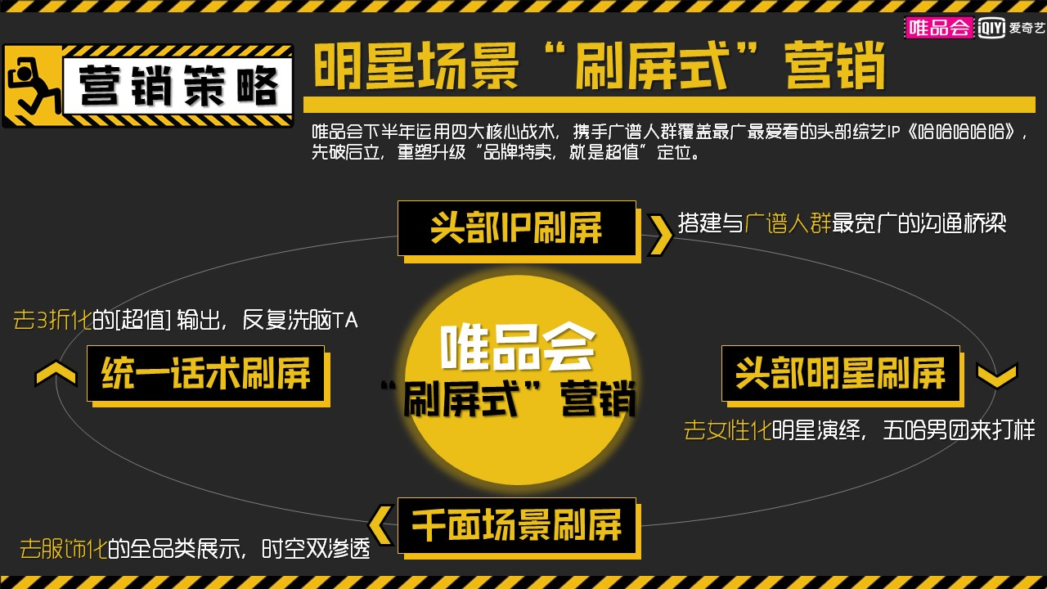
执行过程/媒体表现
（1）“头部IP”刷屏：搭建与广谱人群最宽广的沟通桥梁
迎合广谱人群的娱乐内容偏好，最大化覆盖TA，独家冠名爱奇艺大型公路行进式户外真人秀《哈哈哈哈哈》，超强曝光矩阵，爱奇艺+腾讯视频+东方卫视联合播出！最强覆盖，霸屏用户视野。
（2）“头部明星”刷屏，去女性化的明星演绎，五哈男团来打样
国民演员/MC邓超，超值“秀”出来，贴合剧情输出6支不同的明星播报+剧场中插，国民影帝级别种草，接地气的生活演绎。还有多明星加持刷屏，TVC般质感输出：①老戏骨演员-田雨，超值“演”出来，②年轻偶像-王晨艺，超值“跳”出来，③脱口秀演员-王勉，超值 “唱”出来。
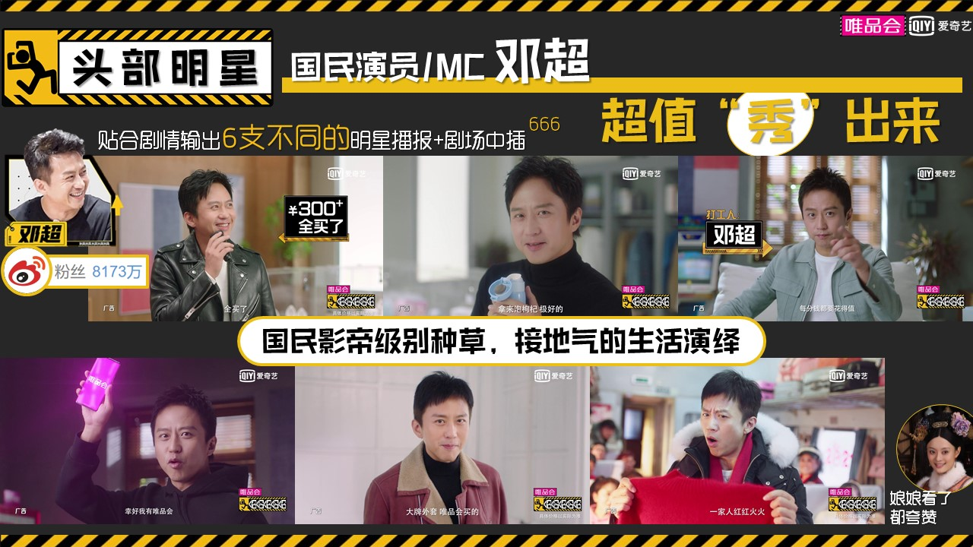
（3）“千面场景”刷屏，去服饰化的全品类展示，时空双渗透
时间上：围绕三大营销节点内容输出：双11——双12/暖冬季——跨年春节。节目横跨11月到2月，贴合当时段的营销节点和变化的人群需求，输出不同内容，促进当下的电商转化。
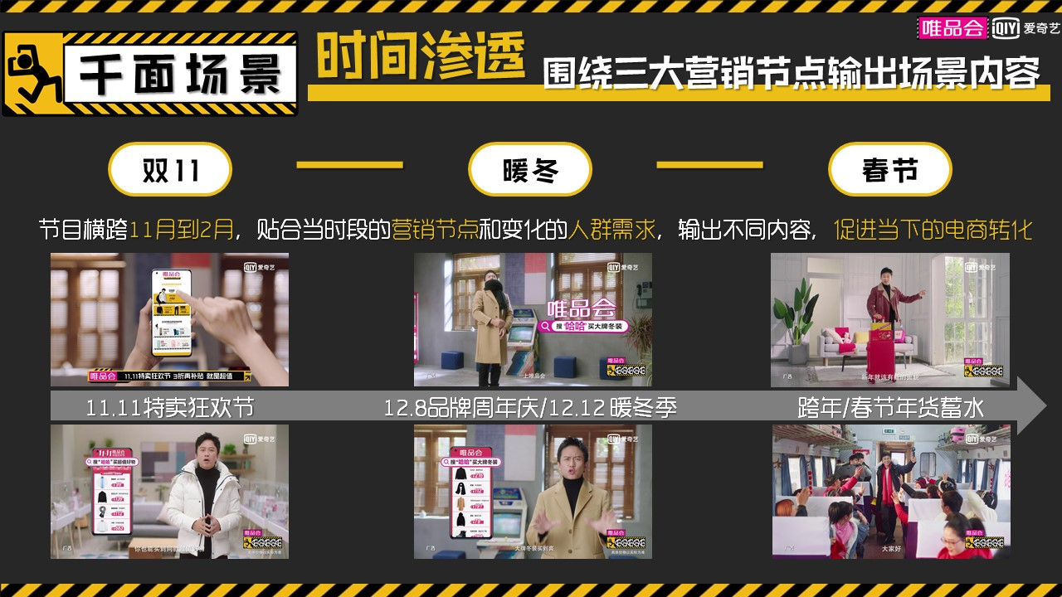
空间上：构建超广生活面的品牌消费场景：
——好物“全”起来。IP合作史上最全品类的种草：针织、皮衣、剃须刀、保温杯、羽绒服、奶瓶、太阳镜、围巾、马丁靴、零食、纯棉四件套、电动牙刷、护肤品、按摩仪、小暖风、童装……
——好物“买”起来。正品好物，买得“超值”：唯品会导游小推车和补给站小屋，提供的低价好物，满足打工人的生活和工作日常。
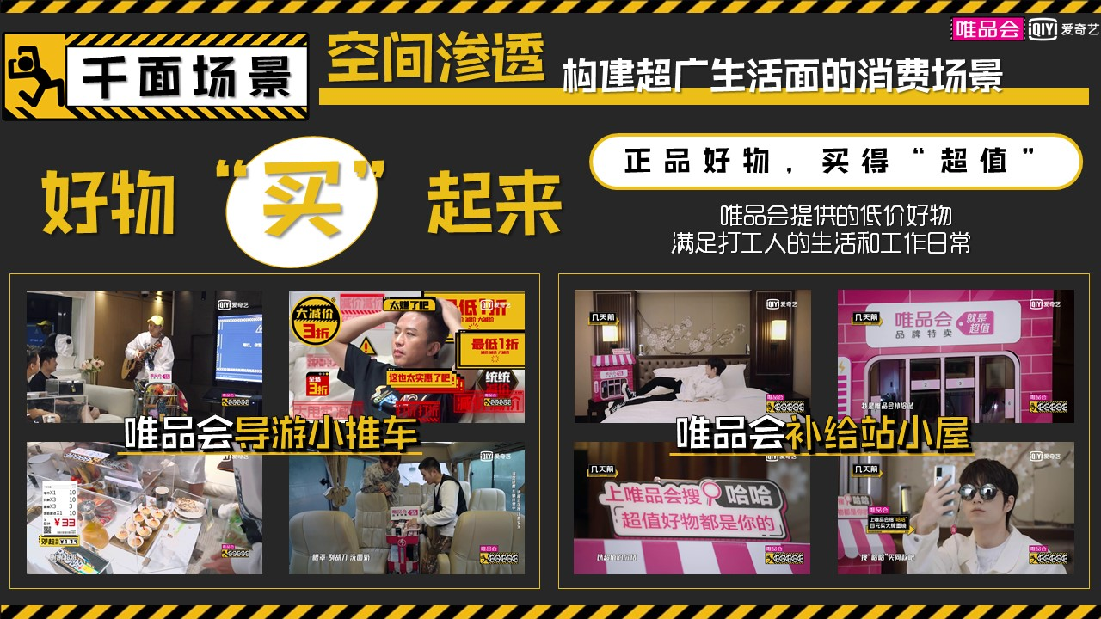
——好物“送”起来。品牌福利暖心实用：工作前注意保暖，冬天天气寒冷，为打工团送上御寒保暖装备；工作时人文关怀，礼赠新人夫妇婴儿套装，祝愿早生贵子送上真诚祝福；工作后享受生活，豪气提供踢足球的全套专业装备让五哈尽兴运动。
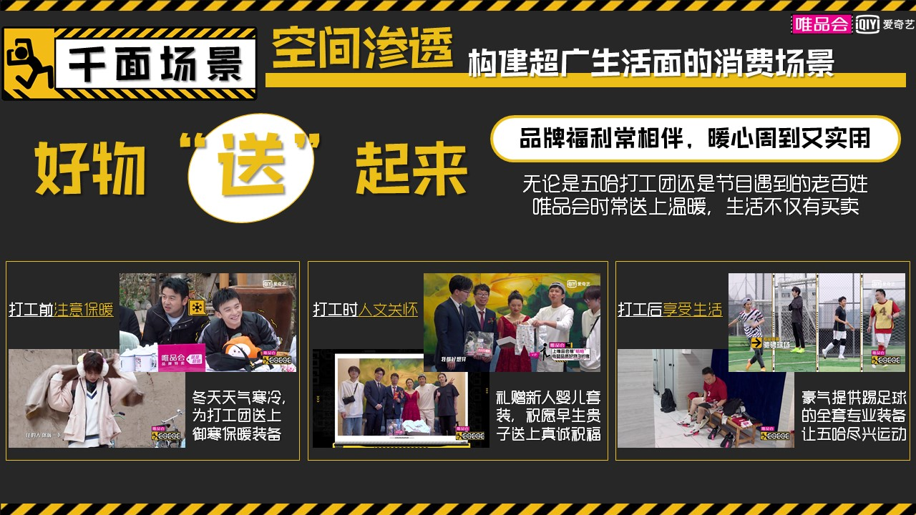
——好物“用”起来。明星生活多场景使用，唯品会好物无处不在：运动场景-五哈踢足球后，筋膜枪的按摩使用；美食场景-吃完小龙虾，用香薰喷雾解决气味；工作场景-打工人必备，可暖手的充电宝种草。
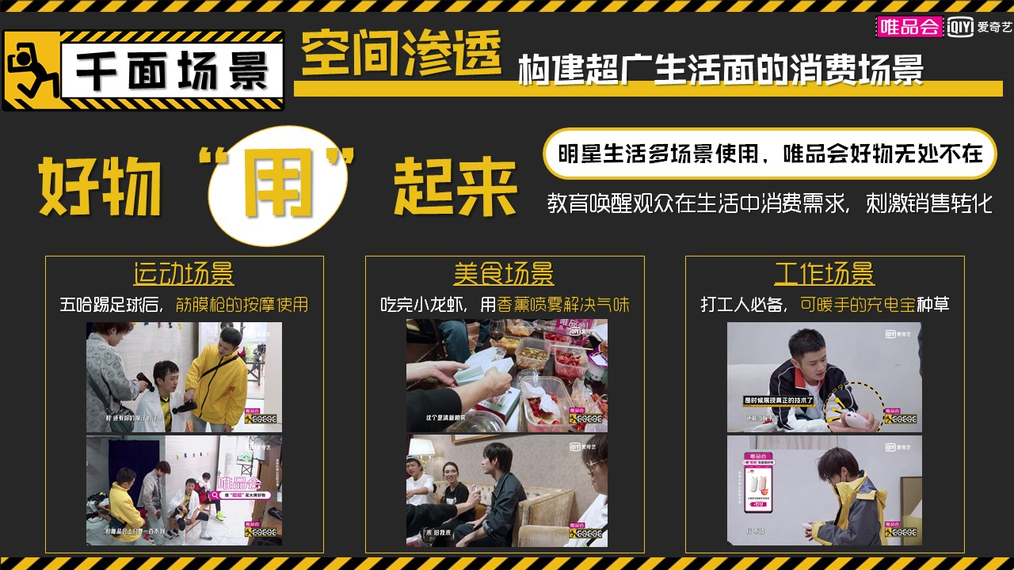
（4）“统一话术”刷屏，去3折化的“超值”输出，反复洗脑TA
①百川归海，反复种草【上唯品会搜“哈哈” 品牌特卖，就是超值】，各种生活种草/使用场景刺激，以相同话术形成对品牌“超值”的记忆堆叠。
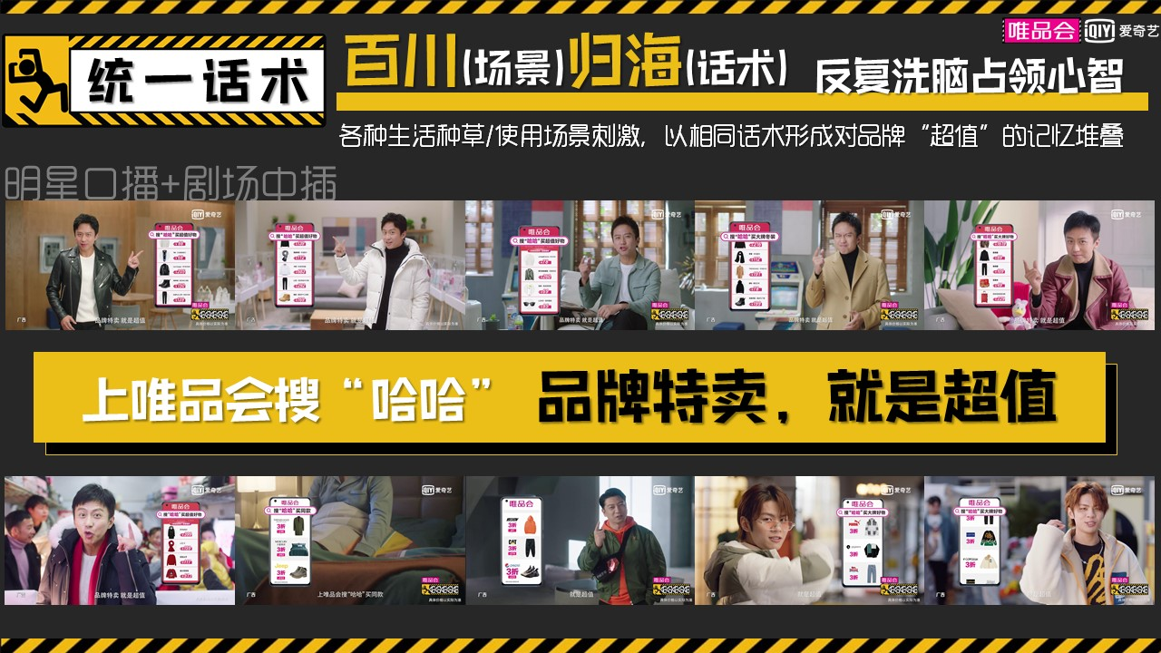
②万壑归流，反复提醒【上唯品会搜“哈哈” 百元买XX】，结合各种明星生活穿搭场景植入花字，刺激行动，引流唯品会购买转化。
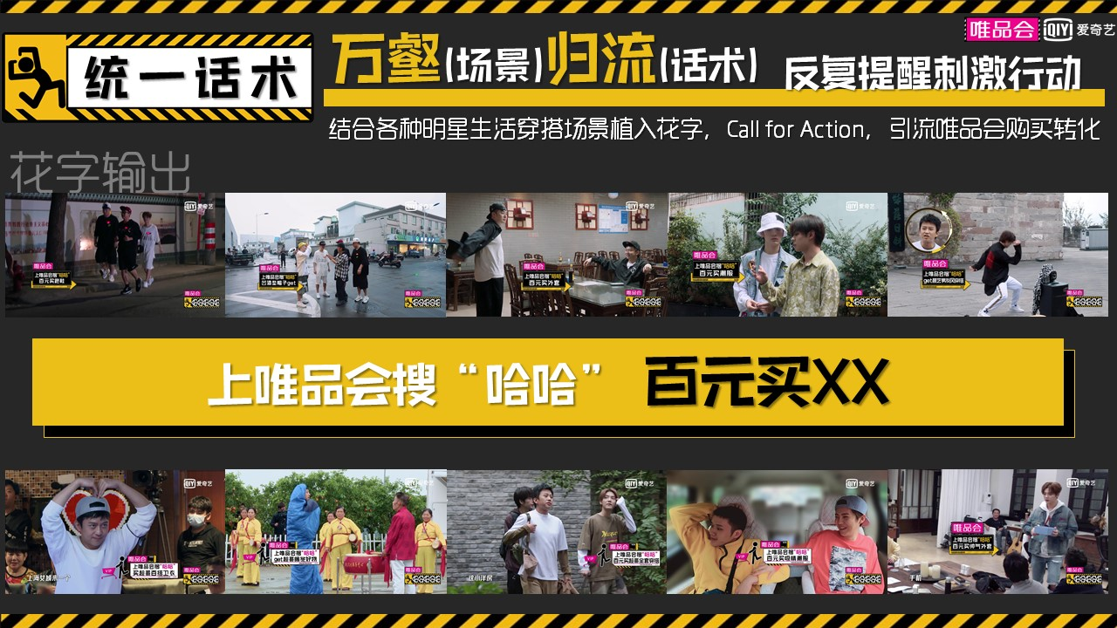
营销效果与市场反馈
（数据来源于爱奇艺后台及第三方统计，截止至2021年1月17日，节目播至第10期）
1、节目传播表现：综艺各榜单播放第一，爱奇艺、腾讯视频均站内第一，网络播放量近40亿，集均播放近4亿，东方卫视跟播最高峰收视破1，唯品会占领了下半年最强传播舞台！
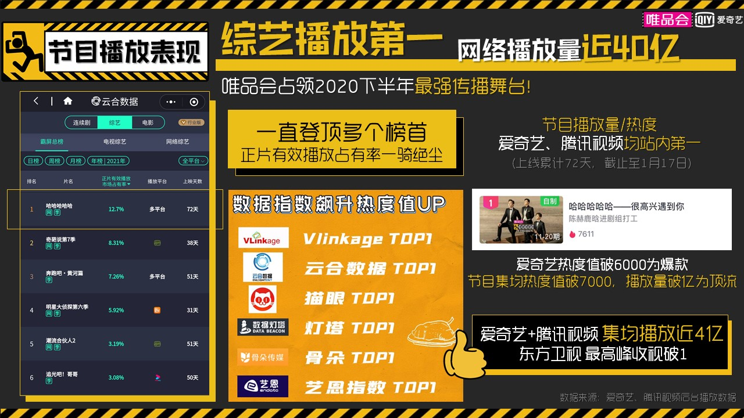
2、节目话题热搜：全网热搜累计874个（微博、抖音、快手、随刻等），微博节目阅读量超37.5亿，讨论量近538万；话题热搜不停，超高讨论热度带唯品会同出圈。
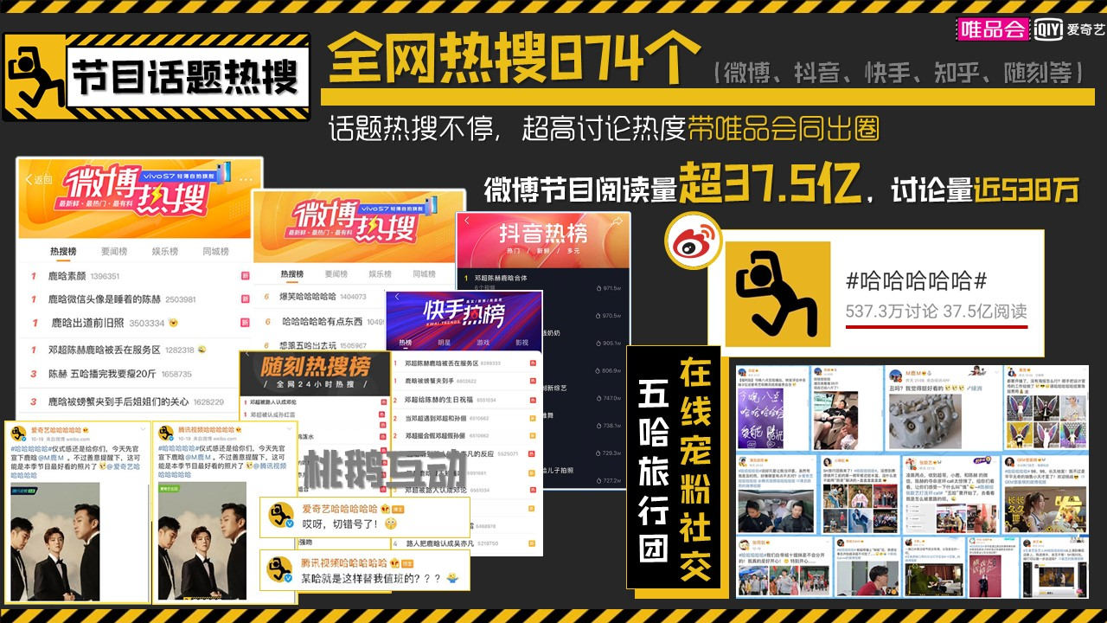
3、节目社交拓展：热词热梗出圈，“哈哈哈哈哈”“太草率了”“打工人”等成年轻人娱乐社交谈资，携唯品会融入年轻人的社交语言体系当中，节目明星素材短视频的拓展应用，全平台共振。
4、节目媒体口碑：正能量价值传递，为后疫情时代谱写笑脸。光明日报、人民日报等权威媒体齐打CALL，点赞社会化综艺，内容体现人文情怀获观众点赞喜爱，协同提升唯品会品牌好感。
5、唯品会效益表现：唯品会站内“哈哈”搜索量近200万次，属唯品会站内超高水平！收获观众粉丝好感口碑，到唯品会买买买！节目种草好物成销量爆款，膳魔师保温杯爆款单品，销量提升了百分之两千多，节目爆款男士内裤，累计热卖17万件；还有剃须刀，羊毛针织衫等明星同款超抢手，爆款连连。达成品牌用户拉新与销售提升。
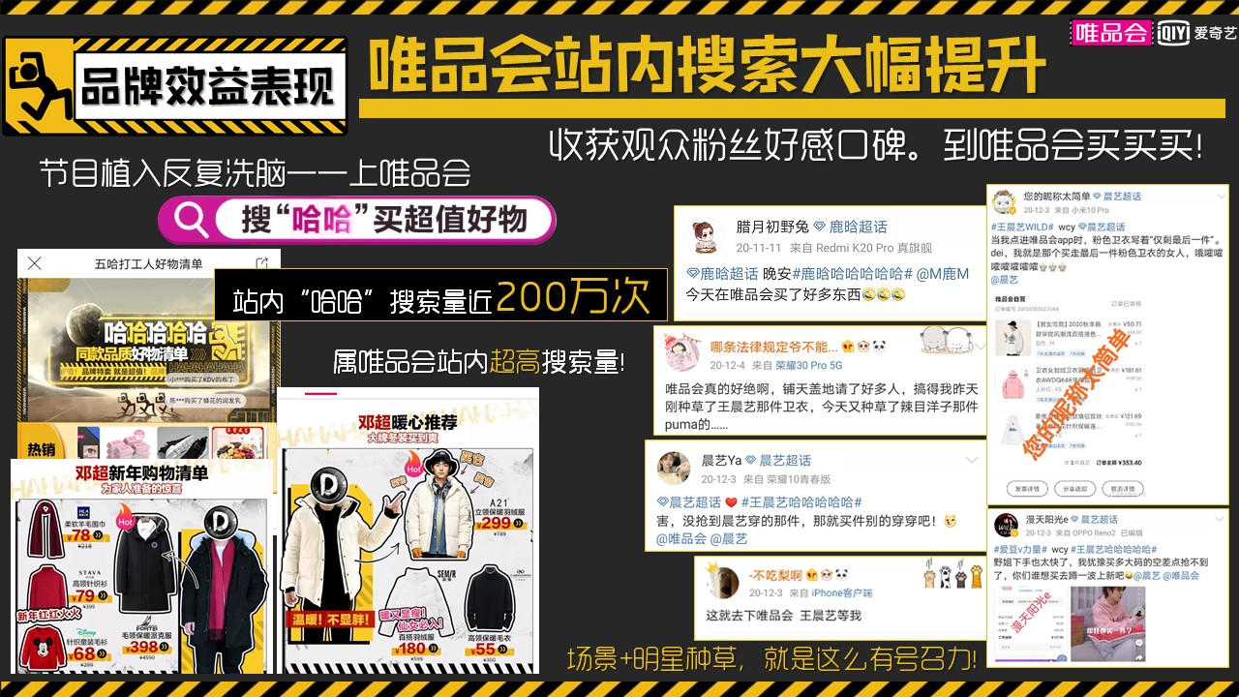
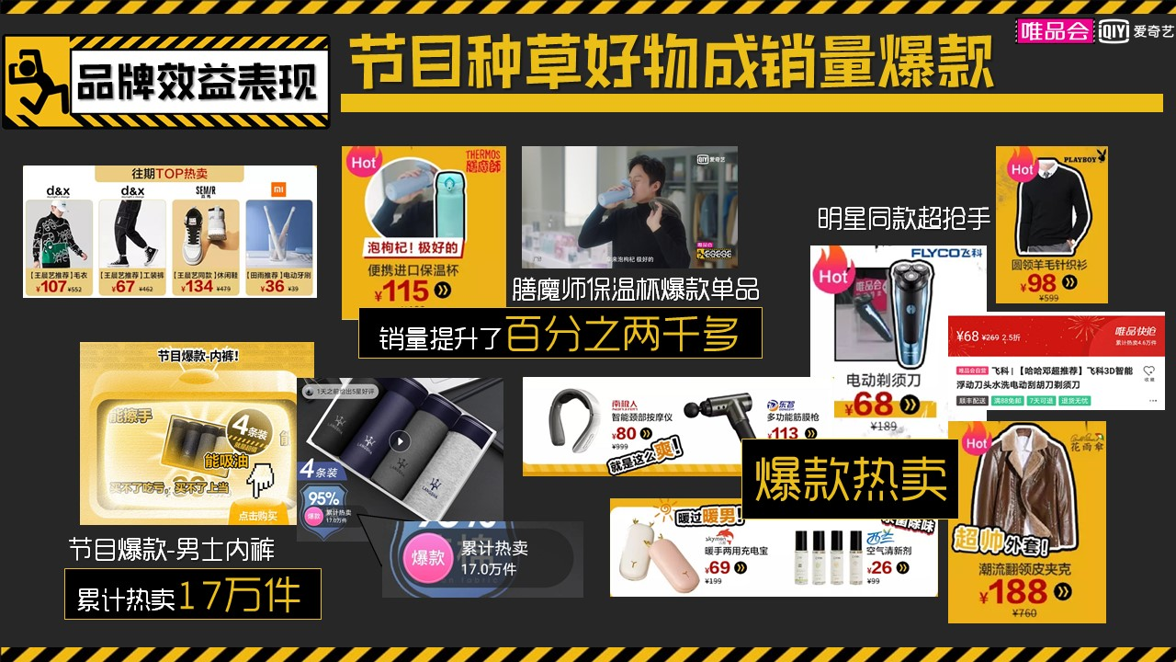
6、唯品会站外品牌搜索表现：节目上线期间多次引爆对唯品会的品牌搜索，百度指数突破49983（环比提升8%），微博指数突破12911886（环比提升47.62%）
7、唯品会权益表现：硬广效果超预期，各类硬广总曝光达7.8亿次，总点击达1278.67万次，贴片广告曝光完成242%（数据截止至2021年1月10日，节目播至第9期）。唯品会实现品牌超强曝光。
营销亮点与分析总结
亮点一：策略精准
唯品会要往广谱人群、全品类方向拓展成更综合性的电商平台，为品牌定制“先破后立”的营销目标，①品牌去标签化——“去女性化、去服饰化、去3折化”，②重塑品牌定位——“天天有3折” 升级为“品牌特卖，就是超值”，传播策略上运用四大核心战术——“头部IP+头部明星+千面场景+统一话术”刷屏式营销，持续刷屏目标人群，迭代品牌印记！
亮点二：执行到位
唯品会借助具备大众传播属性的头部综艺IP《哈哈哈哈哈》，自Q4节目上线起持续霸屏，成功为唯品会带来超大品牌声量，邀请国民级MC邓超等头部明星，结合节目真人秀中各种千面生活场景，使用“品牌特卖，就是超值”“上唯品会搜哈哈，百元买XX”等统一话术，向广谱人群展示唯品会全品类的“超值”特卖，反复洗脑，占领TA心智，让受众产生喜爱感、向往感，促使破防，最终购买，唯品会是真正做到“打透”明星+场景 营销的品牌！
亮点三：完美踩点
2020年Q4，既是品牌双11、双12、128周年庆、跨年春节等营销节点时机，又与节目上线时间完美匹配，同时节目还是史上首档爱奇艺+腾讯视频两大巨头联合独播，并反输东方卫视的受众人群覆盖面最广IP；唯品会在营销节奏上完美踩点。借节目明星种草场景营销，引流电商，真正实现效益的最大化。
亮点四：效果突出
节目综艺播放第一，网络播放量近40亿，助唯品会占领最强传播舞台，覆盖更多广谱人群！头部明星种草，各种使用场景示范，收获观众粉丝对明星同款的向往感，经历统一话术的反复洗脑，促使粉丝到唯品会买买买！唯品会站内搜索大幅提升，“哈哈”搜索量近200万次（属站内超高水平），邓超种草保温杯成爆款单品，销量提升了百分之两千多，男士内裤热卖17万件，还有剃须刀，羊毛针织衫等明星同款超抢手，爆款连连。达成品牌用户拉新与销售提升。

备注：获更好收看效果可点击以下链接观看视频概要：
https://v.qq.com/x/page/k3224skqtzk.html

